14 марта в нашем классе прошел классный час на тему "Масленица". Было рассказано, откуда появился этот замечательный праздник, об его традициях и обычаях. Красочная презентация помогла лучше погрузиться в красоту и праздничность Масленичных обычаев. Интересно было узнать ,что подобный праздник есть и в Америке, Франции и Германии, хотя и называется по-разному. Затем наши одноклассники загадывали друг другу загадки на масленичную весеннюю тематику, рассказывали пословицы (это было домашнее задание).
Потом наш классный руководитель предложила нам исполнить частушки про масленицу. Было весело, когда мы зазывали весну при помощи специальной заклички.
Поговорили и о посте, который всегда предшествует масленной неделе. Узнали, кто из наших девочек умеет печь блины и об их рецептах приготовления. Ну и, конечно, какая масленица без блинов. В завершении все отведали этот прекрасный символ солнца. Были блины с мясом, с медом, с джемом и простые. Вкусный получился классный час. И полезный для здоровья.

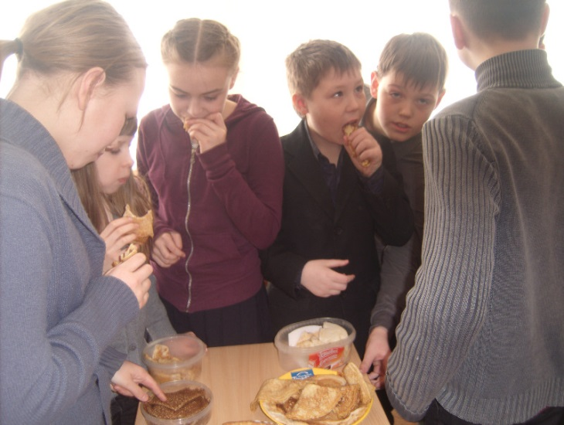 | 